UAB
KLAIPĖDOS JŪRŲ KROVINIŲ KOMPANIJA
„BEGA“

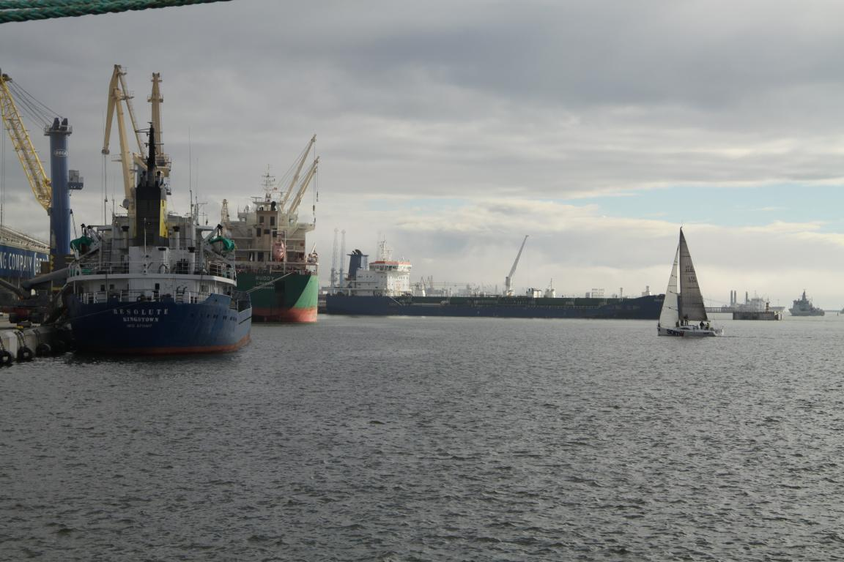

Bendra informacija

UAB Klaipėdos jūrų krovinių kompanija „BEGA“, Nemuno g. 2b, LT-91199, Klaipėda. Kompanija „BEGA“ veikia Klaipėdos uosto teritorijoje prie Kuršių Marių krantinių Nr. 66-72. Teritorija ribojasi Minijos, Nemuno gatvėmis, greta esančiais ūkio subjektais: pietuose su AB „Smiltynės perkėla“, šiaurėje –su UAB „Vakarų Baltijos laivų statykla“, rytuose – Socialinių mokslų kolegija.
UAB Klaipėdos jūrų krovinių kompanija „Bega““ KNT yra aukštesniojo lygio pavojingas objektas, kuriam, vykdant Pramoninių avarijų prevencijos, likvidavimo ir tyrimo nuostatų, patvirtintų Lietuvos Respublikos Vyriausybės 2004 m. rugpjūčio 17 d. nutarimu Nr. 966 reikalavimus yra parengta, suderinta ir pateikta kompetentingoms institucijomis objekto saugos ataskaita, vidaus avarinis ir teršimų incidentų likvidavimo lokaliniai planai.
KJKK „BEGA“ teikia birių ir skystų ne naftos produktų perkrovimo, sandėliavimo, krovinių ekspedijavimo ir logistikos paslaugas Klaipėdos jūrų uoste. Pagrindiniai apdorojami kroviniai:
- birios ir skystos trąšos;
- mineralinės medžiagos (apatitai, fosfatų žaliava);
- žemės ūkio produktai (grūdai, rupiniai, išspaudos, cukraus žaliava, kt.);
- cementas;
- techniniai, maistiniai aliejai;
- mono etilenglikolis (žaliava PET granulių gamybai) ir kt.
Kroviniai perkraunami iš/į sausumos transporto (geležinkelio vagonų, autotransporto) į/iš laivus. Krovinių partijos sukaupiamos dengtuose sandėliuose, rezervuaruose. Krovinių transportavimui naudojamos dengtos juostinių transporterių galerijos.

Perkraunamos pavojingos medžiagos

Dėl vykdomos amonio nitrato trąšų krovos Klaipėdos jūrų krovinių kompanija „BEGA“ yra priskiriama prie aukštesnio lygio pavojingų objektų. Amonio nitrato trąšos – tai azotinės trąšos, plačiai naudojamos žemdirbystėje visame pasaulyje. Pagrindinė trąšų veiklioji medžiaga - amonio nitratas, - sąveikaudama su siera, piritu, rūgštimis, superfosfatu, chloro kalkėmis, milteliniais metalais (ypač su cinku), skaidosi, išskirdama deguonį ir toksiškus azoto oksidus, gali sprogti. Tačiau trąšų gamybos metu amonio nitratas maišomas su inertinėmis medžiagomis, todėl, vadovaujantis laboratoriniais tyrimais, trąšų sprogimo gaisro ar detonacijos atvejais praktiškai nesitikima.
Aplinkosaugos požiūriu amonio nitrato trąšos priskiriamos prie nepavojingų teršalų. Produktas ir jo nuoplovos, patekę į vandenį, negali bioakumuliuotis ir sukelti ligas vandens organizmams. Praktiškai nenuodingas, neturi antiestetinio efekto (nemalonaus kvapo, lipnumo ir kt.). Galima rizika įvertinta vadovaujantis Lietuvos Respublikos teisės aktų reikalavimais ir aprašyta saugios amonio nitrato trąšų krovos dokumentuose: Klaipėdos jūrų krovinių kompanijos „BEGA“ amonio nitrato trąšų krovos darbų terminalo saugos ataskaitoje, KJKK „BEGA“ vidaus avariniame plane ir Amonio nitrato trąšų krovos darbų ir atliekų tvarkymo Klaipėdos jūrų krovinių kompanijoje „BEGA“ technologiniame reglamente. Šiuose dokumentuose numatytos ir amonio nitrato trąšų saugios krovos priemonės.

Galimų avarijų pobūdis ir padariniai

Vertinant amonio nitrato trąšų savybes ir jų atsparumą sprogimą sukeliančioms medžiagoms (išskyrus ANT detonavimą sprogmenimis) bendrovėje galimos avarijos:
- geležinkelio vagono arba sąstato su amonio nitrato trąšomis sprogimas kompanijos teritorijoje;
- amonio nitrato trąšų sprogimas viename iš amonio nitrato trąšų terminalo sandėlių;
- amonio nitrato trąšų sprogimas sausakrūviame laive.
Maksimali galimo pavojaus zona žmonėms, kur perteklinis slėgis didesnis kaip 5 kPa - 2090 m.
Amonio nitratas erzina odą, kvėpavimo takus bei akis, sukelia niežėjimą. Ilgas kontaktas su medžiaga sukelia odos paraudimą ir pažeidimus. Ekotoksiškumas žemas.
Gyventojų perspėjimas yra organizuojamas vadovaujantis KJKK „BEGA“ generalinio direktoriaus 2010 m. rugsėjo 30 d. įsakymu Nr. 37 „Dėl informacijos ekstremaliųjų situacijų atveju teikimo“. KJKK „Bega“ priimtuose dokumentuose yra patvirtinusi gyventojų perspėjimo ir informavimo tvarką bei paskyrusi už tai atsakingus asmenis. Artimiausių gatvių (Lakštučių, Žuvėdrų, Gegučių, Varnėnų ir kt.) gyventojai patenka į dviejų KJKK „BEGA“ elektrinių sirenų girdimumo zoną.
Pirminį pranešimą, kuriame būtų nurodytas avarijos, susijusios su pavojingomis medžiagomis, pobūdis, kur ir kada įvyko avarija, kokios pavojingos medžiagos gali išsiveržti į aplinką ir koks pavojus gresia žmonėms, vėjo kryptis, pirminės apsisaugojimo nuo pavojingų medžiagų priemonės, darbuotojų ir gyventojų veiksmai konkrečios situacijos atveju, per specialiąsias tarnybas ir Klaipėdos miesto savivaldybės administraciją paskelbia kompanijos darbuotojas, atsakingas už ryšius su visuomene.

Kaip elgtis įvykus avarijai

Gavę pranešimą apie KLKK „Bega“ įvykusią avariją, susijusią su pavojingų medžiagų patekimu į aplinką gyventojai privalo likti patalpose, užsidaryti ir kuo labiau užsandarinti lauko duris, langus, balkonus, orlaides bei ventiliacijos angas. Laukiant tolimesnės informacijos, saugoti kvėpavimo organus: užsidėti ant burnos ir nosies marlės-vatos raištį ar sušlapintą rankšluostį.
Gavus nurodymą (pasiūlymą) laikinai išvykti iš namų, išjungti visus energijos šaltinius, užgesinti ugnį krosnyje. Išeinant iš užterštos zonos, eiti statmenai vėjo krypčiai (kad vėjas pūstų į šoną), tik atviromis vietomis, vengti daubų, uždarų kiemų, siaurų gatvelių, tankiai krūmais užsodintų vietų ir nebėgti. Atsižvelgiant į ekstremaliosios situacijos mastą ir pavojų gyventojams, gali būti priimtas sprendimas gyventojus evakuoti. Tuomet gyventojai privalo tiksliai vykdyti avarinių tarnybų ir evakavimo organizatorių nurodymus.

_________________________________

